Отчет по лабораторной работе 4

Язык разметки Markdown

Гисматуллин Артём Вадимович НПИбд-01-22

Содержание

# 1 Цель работы

Целью работы является освоение процедуры оформления отчетов с помощью легковесного языка разметки Markdown.

# 2 Задание

1. Обновите локальный репозиторий.
2. Проведите компиляцию шаблона с использованием Makefile.
3. Удалите полученные файлы с импользованием Makefile.
4. Изучите структуру файла report.md, заполните отчет и скомпилируйте его с использованием Makefile.
5. Загрузите файлы на Github.

# 3 Теоретическое введение

1. Базовые сведения о Markdown

Чтобы создать заголовок, используйте знак #. Для создание подзаголовков, используте их большее количество раз.

Чтобы задать для текста полужирное начертание, заключите его в двойные звездочки (** **):

This text is **bold**.

Чтобы задать для текста курсивное начертание, заключите его в одинарные звездочки (* *):

This text is *italic*.

Чтобы задать для текста полужирное и курсивное начертание, заключите его в тройные звездочки(*** ***):

This is text is both ***bold and italic***.

Блоки цитирования создаются с помощью символа >:

The drought had lasted now for ten million years, and the reign of the terrible lizards had long since ended. Here on the Equator, in the continent which would one day be known as Africa, the battle for existence had reached a new climax of ferocity, and the victor was not yet in sight. In this barren and desiccated land, only the small or the swift or the fierce could flourish, or even hope to survive.

Упорядоченный список можно отформатировать с помощью соответствую- щих цифр:

1. First instruction
   1. Sub-instruction
   2. Sub-instruction
2. Second instruction

Чтобы вложить один список в другой, добавьте отступ для элементов дочер- него списка:

1. First instruction
2. Second instruction
3. Third instruction

Неупорядоченный (маркированный) список можно отформатировать с помо- щью звездочек или тире:

* List item 1
* List item 2
* List item 3

Чтобы вложить один список в другой, добавьте отступ для элементов дочер- него списка:

* List item 1
  + List item A
  + List item B
* List item 2

Синтаксис Markdown для встроенной ссылки состоит из части [link text], представляющей текст гиперссылки, и части (file-name.md) – URL-адреса или имени файла, на который дается ссылка:

[link text] (file-name.md) или [link text] (http://example.com/ “Необязательная подсказка”) (без пробелов)

Markdown поддерживает как встраивание фрагментов кода в предложение, так и их размещение между предложениями в виде отдельных огражденных блоков. Огражденные блоки кода — это простой способ выделить синтаксис для фрагментов кода. Общий формат огражденных блоков кода:

your code goes in here

1. Оформление формул в Markdown

Внутритекстовые формулы делаются аналогично формулам LaTeX. Например, формула sin2(x) + cos2(x) = 1 запишется как

$\sin^{2}\left(x\right)+\cos^{2}\left(x\right)=1$

Выключение формулы:

sin2(x) + cos2(x) = 1 (2.1)

со ссылкой в тексте «Смотри формулу ({-eq. 2.1}).» записывается как

$$\sin^{2}\left(x\right)+\cos^{2}\left(x\right)=1 \left(1\right)$$

Смотри формулу ([-@eq:eq1]).

1. Оформление изображений в Markdown

В Markdown вставить изображение в документ можно с помощью непосред- ственного указания адреса изображения.

• в квадратных скобках указывается подпись к изображению; • в круглых скобках указывается URL-адрес или относительный путь изоб- ражения, а также (необязательно) всплывающую подсказку, заключённую в двойные или одиночные кавычки. • в фигурных скобках указывается идентификатор изображения (#fig:fig1) для ссылки на него по тексту и размер изображения относительно ширины страницы (width=90%)

1. Обработка файлов в формате Markdown

Преобразовать файл README.md можно следующим образом:

pandoc README.md -o README.pdf

или так

pandoc README.md -o README.docx

Для компиляции отчетов рекомендуется использовать Makefile.

# 4 Выполнение лабораторной работы

1. Обновили локальный репозиторий, перейдя в каталог курса. (рис. 1)

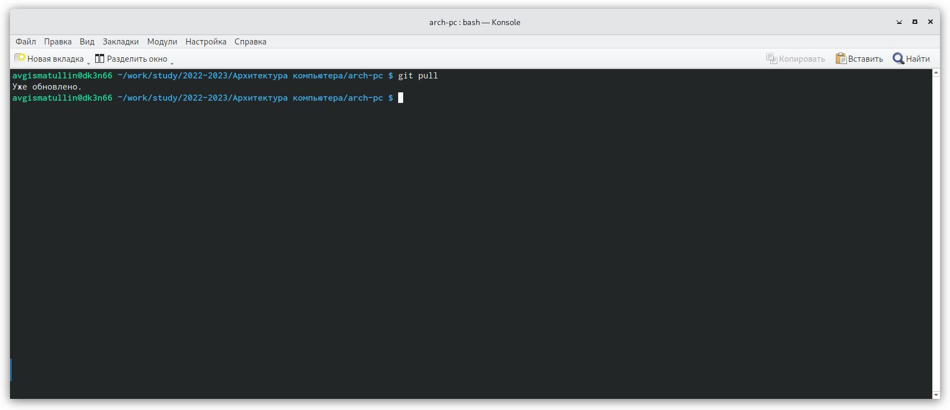

Рис. 1: Командная строка. Обновление репозитория

1. Провели компиляцию шаблона, введя команду make. (рис. 2)

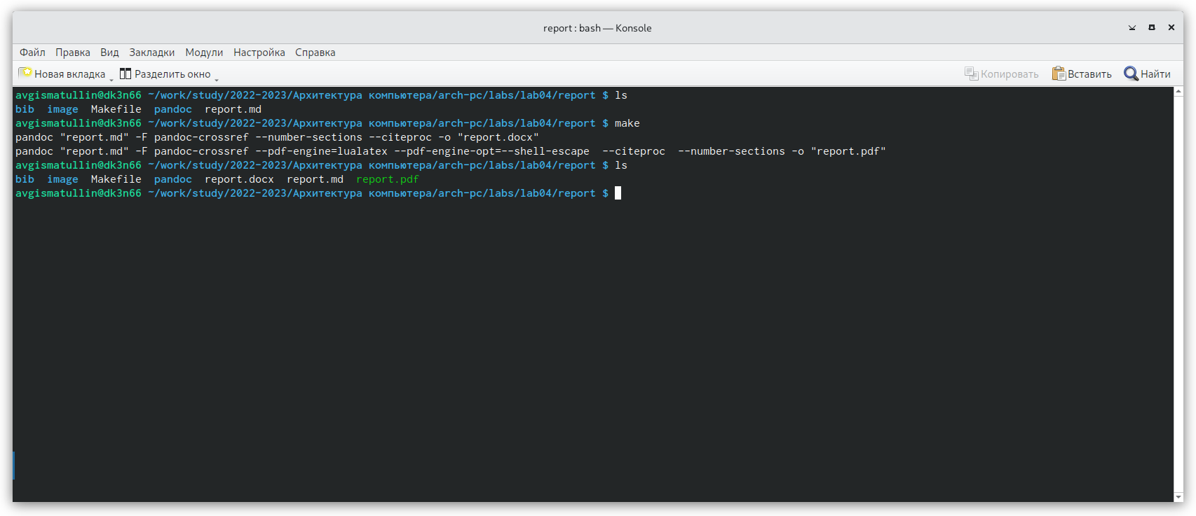

Рис. 2: Командная строка. Команда make

1. Проверив корректность полученных файлов, удалили их, введя команду make clean. Так же проверили результат работы данной команды. (рис. 3)

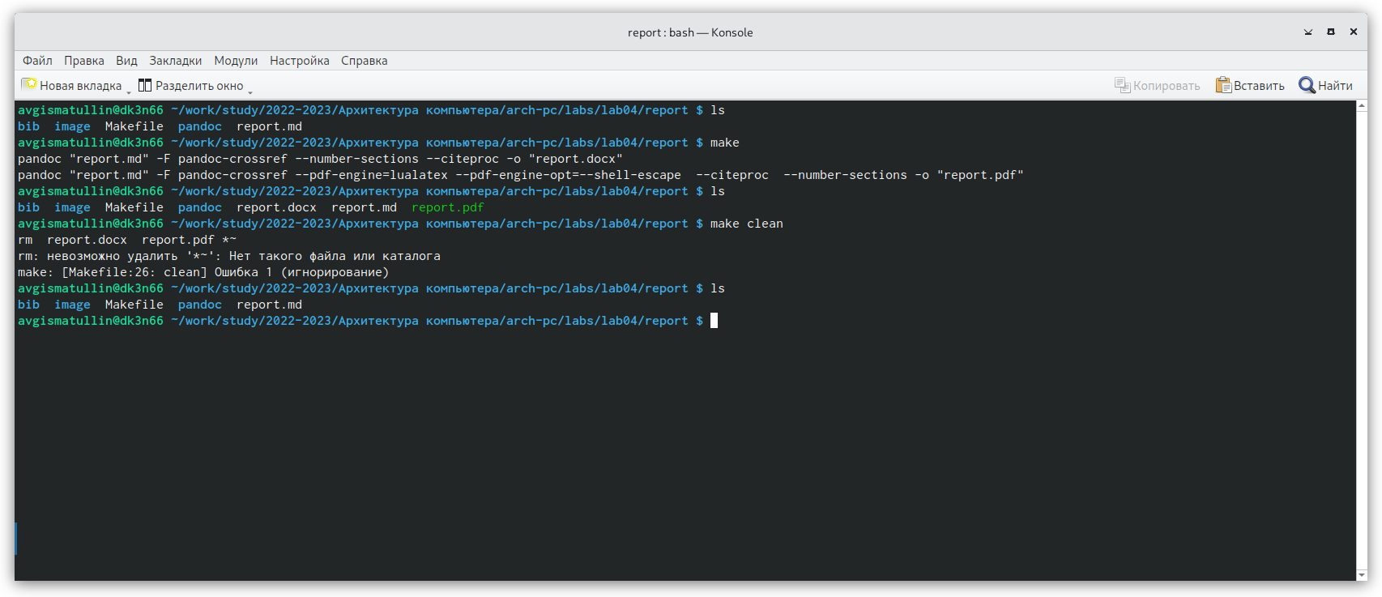

Рис. 3: Командная строка. Команда make clean

# 5 Выполнение заданий для самостоятельной работы

Заданием для самостоятельной работой было выполнение отчета к лабораторной работе №3 с помощью языка разметки Markdown. После оформления отчета необходимо провести компиляцию шаблона этого отчета с использоваем Makefile. (рис. 4)

Финальным шагом будет загрузка всех файлов на Github. Ссылка на репозиторий оставляем в комментарии к системе для сдачи.

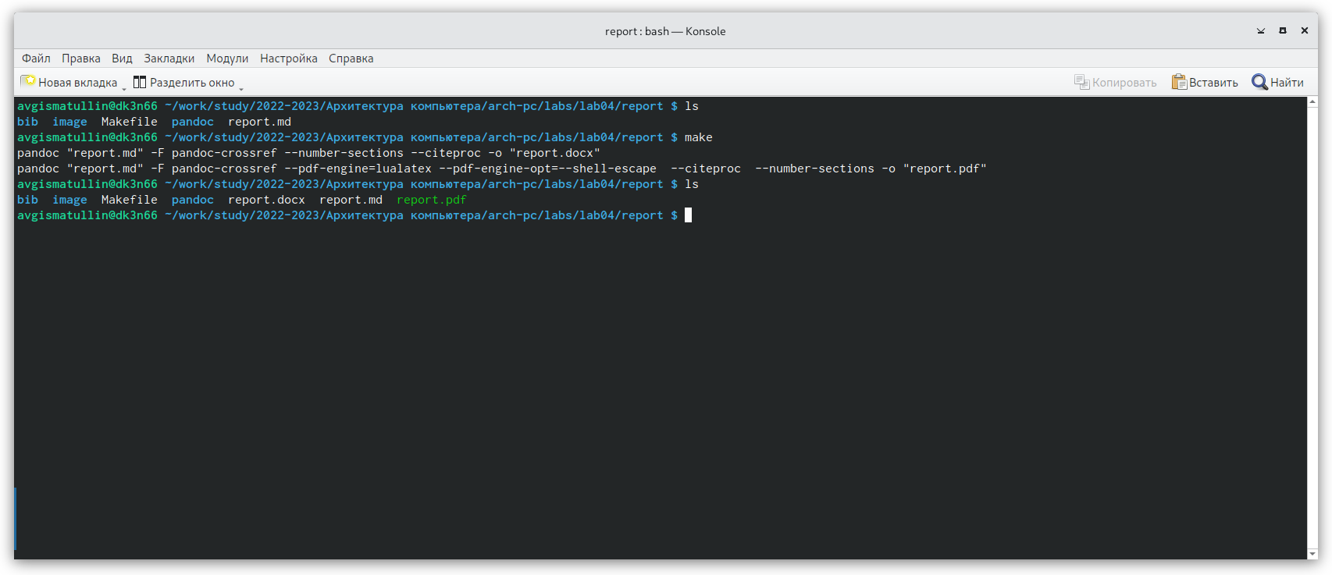

Рис. 4: Командная строка. Компиляция отчета.

# 6 Выводы

Успешно в ходе выполнения работы освоили процедуры оформления отчетов с помощью языка разметки Markdown.

# Список литературы